Logistic Regression - Evaluation
Generated: 2026-05-25 20:31:59

Summary Metrics
Index | Metric | Value
0 | Accuracy | 1.0
1 | Balanced Accuracy | 1.0
2 | Macro Precision | 1.0
3 | Macro Recall | 1.0
4 | Macro F1 Score | 1.0
5 | Test Samples | 15.0

Confusion Matrix
Index | Pred_0 | Pred_1
Actual_0 | 9 | 0
Actual_1 | 0 | 6

Confusion Matrix Details
Index | True Negatives | False Positives | False Negatives | True Positives | Accuracy | Balanced Accuracy | Precision (Macro) | Recall (Macro) | F1 Score (Macro)
0 | 9.0 | 0.0 | 0.0 | 6.0 | 1.0 | 1.0 | 1.0 | 1.0 | 1.0

Classification Report
Index | precision | recall | f1-score | support
0 | 1.0 | 1.0 | 1.0 | 9.0
1 | 1.0 | 1.0 | 1.0 | 6.0
accuracy | 1.0 | 1.0 | 1.0 | 1.0
macro avg | 1.0 | 1.0 | 1.0 | 15.0
weighted avg | 1.0 | 1.0 | 1.0 | 15.0

ROC Curve Points
Index | False Positive Rate | True Positive Rate
0 | 0.0 | 0.0
1 | 0.0 | 0.16666666666666666
2 | 0.0 | 1.0
3 | 1.0 | 1.0

AUC
Index | AUC
0 | 1.0

Statistical Estimates
Index | Variable | Coefficient | Std. Error | Z-Score | P-Value | CI Lower (95%) | CI Upper (95%) | Odds Ratio | Significance
0 | Intercept | 0.000197 | nan | nan | nan | nan | nan | 1.000197
1 | Age | 0.00438 | nan | nan | nan | nan | nan | 1.00439
2 | Gender | 0.000149 | nan | nan | nan | nan | nan | 1.000149
3 | TenureMonths | -0.000688 | nan | nan | nan | nan | nan | 0.999313
4 | MonthlyCharges | 0.00606 | nan | nan | nan | nan | nan | 1.006078
5 | TotalCharges | -0.059809 | nan | nan | nan | nan | nan | 0.941945
6 | NumSupportTickets | 0.001071 | nan | nan | nan | nan | nan | 1.001071
7 | AvgMonthlyUsage | 0.045563 | nan | nan | nan | nan | nan | 1.046617
8 | ContractType | 3.4e-05 | nan | nan | nan | nan | nan | 1.000034
9 | PaymentMethod | -1.5e-05 | nan | nan | nan | nan | nan | 0.999985
10 | HasOnlineSecurity | -0.000347 | nan | nan | nan | nan | nan | 0.999653
11 | HasTechSupport | 3e-05 | nan | nan | nan | nan | nan | 1.00003

Test Set Predictions
Index | Index | Actual | Predicted
0 | 13 | 0 | 0
1 | 39 | 0 | 0
2 | 30 | 1 | 1
3 | 45 | 0 | 0
4 | 17 | 1 | 1
5 | 48 | 0 | 0
6 | 26 | 0 | 0
7 | 25 | 1 | 1
8 | 32 | 0 | 0
9 | 19 | 0 | 0
10 | 12 | 1 | 1
11 | 4 | 0 | 0
12 | 37 | 0 | 0
13 | 8 | 1 | 1
14 | 3 | 1 | 1

Visualizations
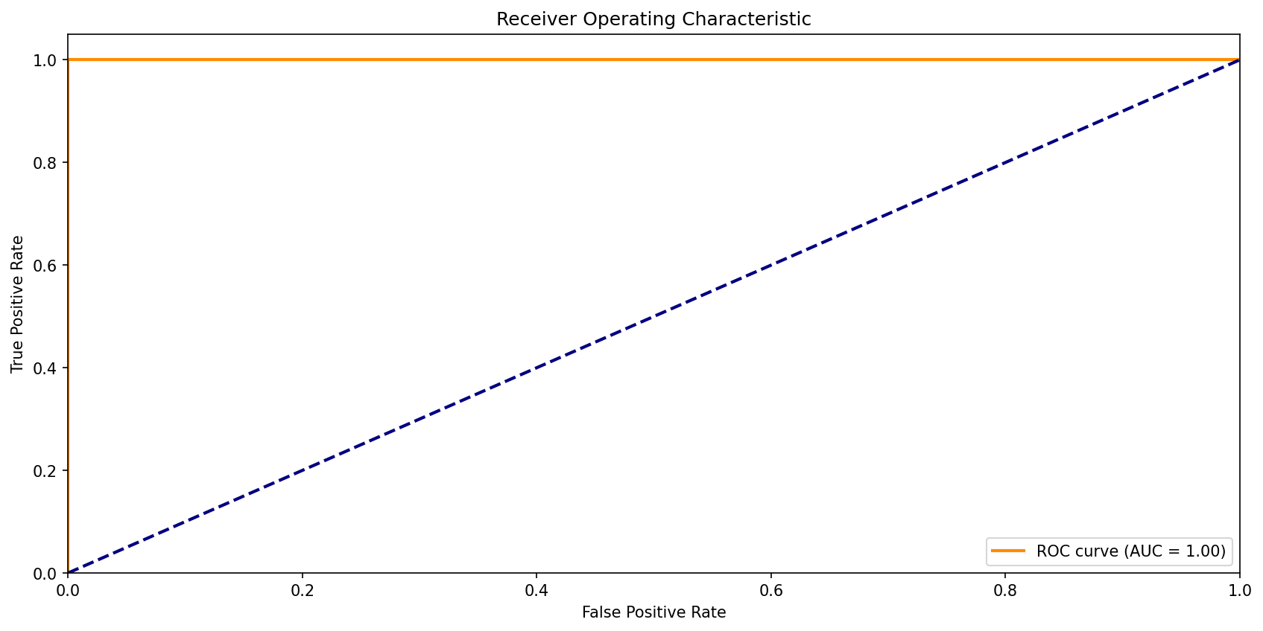
Figure 1

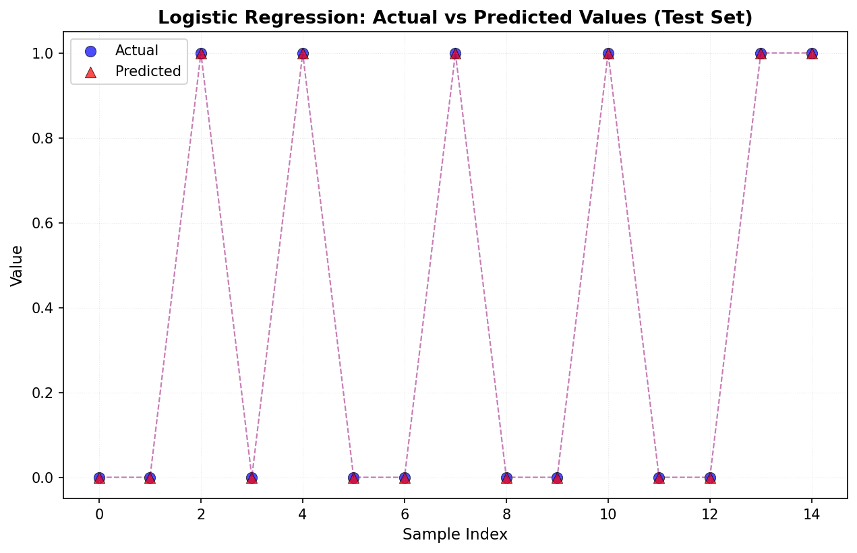
Figure 2

